神「氣」活現 – 解救神燈精靈、印度吹蛇人的秘密
校名：高雄市立新興高級中學
指導老師： 謝易鴻、李明憲
蔡釋鋒、何宜蓉

印度是世上最古老的文明之一，擁有五千年千變萬化的歷史多樣性和豐富文化遺產 。今天要帶大家來一趟神秘的印度之旅!你是否能解救神燈裡的精靈呢?你有看過印度吹蛇人?走!我們一起勇闖神秘的印度國度吧!!!

【第一關】－解救神燈精靈

一、旨趣 (目的)：
神燈精靈被困在瓶子中!我們必須利用我們的力量來解救他。若能將瓶中的氣球吹大，精靈就可以被釋放出來，但是瓶子被動了手腳，你(妳)能找出其中的機關嗎?解救精靈的英雄可能就是你(妳)!
二、實驗器材：中型氣球多個、寶特瓶多個、打氣筒、打孔工具。
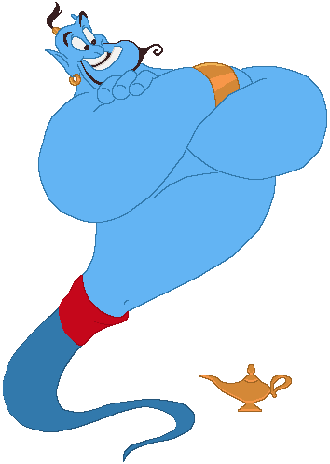
三、活動過程 (製作過程)
1. 取一個瓶子，將氣球套在瓶口並且將氣球塞入瓶中
2. 試吹氣球，觀察它是否變大
3. 將瓶子打一個小孔再吹氣試試看
4. 討論吹氣球是否成功之因素

四、活動啟示(或原理探討)
藉由遊戲了解大氣壓力的原理。

【第二關】－吹蛇人的秘密
一、旨趣 (目的)：若能利用聲音控制兇猛的眼鏡蛇就不會受他的攻
擊。而蛇喜歡各種不同音調的聲音，故我們必須吹出高低音調的
聲音來吸引蛇的注意力!
二、實驗器材：吸管一小段、剪刀。
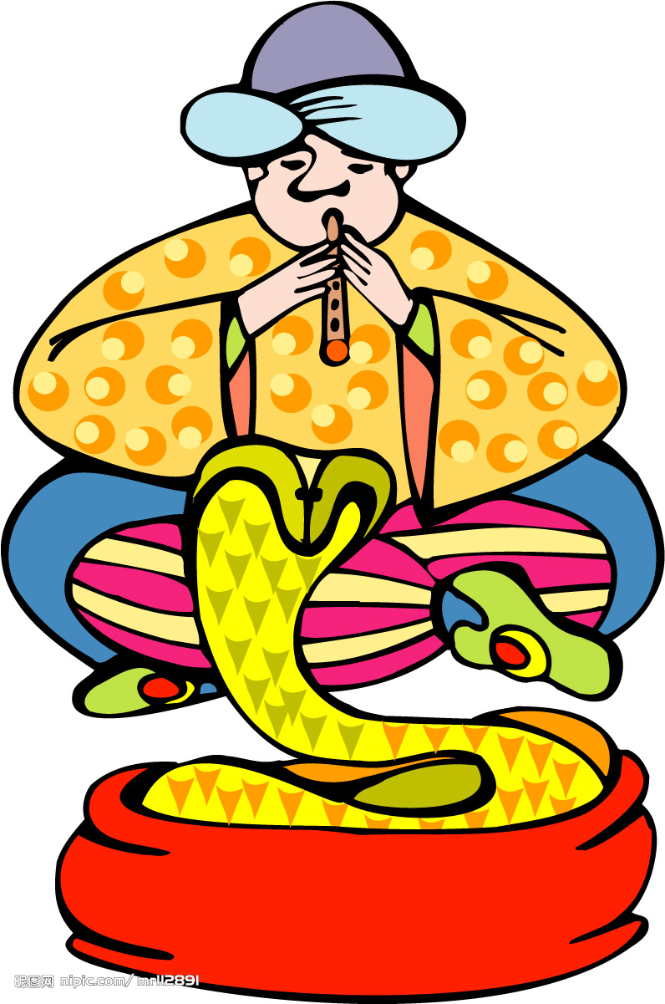
三、活動過程 (製作過程)
1 .取一小段吸管，壓扁吸管的一端，將壓扁的吸管用剪刀剪去兩小三角。
2.將完成的吸管吹氣使其發聲即過關
3.當氣流快速通過吸管，造成吸管內外兩側的壓力不同，使吸管產生振動發出聲音。
4.吸管長度越短，振動頻率越大，音調越高
活動製作說明
活動名稱 － 吹不大的瓶中氣球
材料 | 中型氣球多個、寶特瓶多個、打氣筒、美工刀
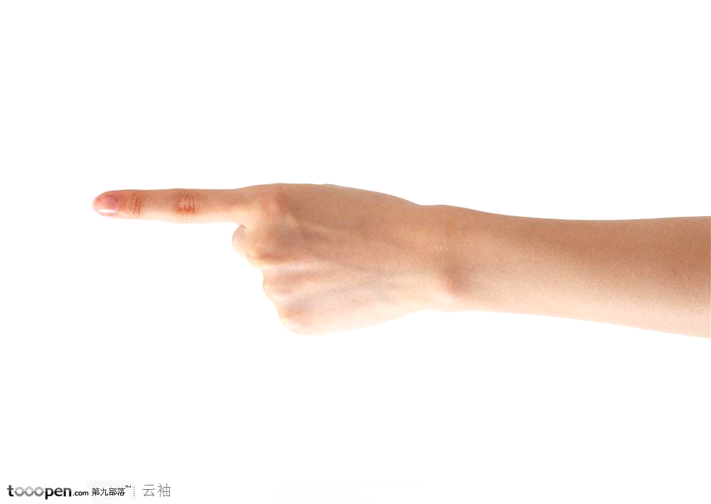  活動流程  氣球套住瓶口：  開始吹氣  結果：氣球無法充氣彭大  瓶內  瓶外  氣球套住瓶口：吹氣前  1atm  1atm  1atm  1atm  1atm  > 1atm  氣球套住瓶口：開始吹氣  Key point！將瓶身開一個小孔  結果：氣球漸漸彭大  1atm  1atm  1atm  1atm  吹氣完畢並用手指按住洞口  結果：氣球維持住原本的大小並不會縮小 | 利用大氣壓力的原理 【圖解說明】  瓶內  瓶內=
實驗原理 | 當氣球反套在瓶口時，保特瓶裡形成密閉空間。當瓶內氣球稍微脹大後，瓶內體積變小但瓶內氣體分子數不變，故瓶內壓力變大(>1atm)所以無法繼續將氣球吹大(因為要抵抗一大氣壓)。但若打一個孔，讓內外壓力相等，即可將氣球吹大。
學延伸  學習 | 認識大氣壓力、了解體積與壓力的關係

活動名稱－吸管笛
材料 | 吸管一小段、剪刀
活動流程 | 1.取一小段吸管  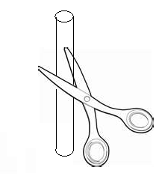  2.壓扁吸管的一端  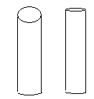  3.將壓扁的吸管用剪刀剪去兩小三角  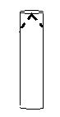  4.將完成的吸管吹氣使其發聲即過關  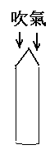
實驗原理 | - 當氣流快速通過吸管，造成吸管內外兩側的壓力不同，使吸管產生振動發出聲音。  - 吸管長度越短，振動頻率越大，音調越高
延伸學習 | 認識如何產生聲音以及音調和頻率的關係。

